《水资源分析与评价》复习题
- 填空题
1、资料的“三性”审查包括 、一致性和 。
2、降水资料的代表性分析主要是通过对年降水系列的 、 和代表期分析来揭示系列对总体的代表程度。
3、大规模的灌溉会 蒸发量， 径流量。（填写增大或减少）
4、径流还原计算的方法包括分项调查还原法、 和 。
5、我国水资源可利用量的计算方法主要是 。
6、以水均衡为基础，将地下水资源分为 、排泄量和 。
7、出入和入境水量的计算方法包括代表站法和 。
8、承压含水层水文地质参数确定的方法主要包括 、 和水位恢复法。
9、对于喀斯特水，常用 方法计算地下水资源量。
10、水资源污染状况评价包括 和 。
11、降水资料的插补展延的方法包括 、相似法和 。
12、面平均降水量计算的方法包括 、泰森多边形法和 。
13、流域（区域）蒸发量是流域（区域）面积上的综合蒸发量，包括 、土壤蒸发和 三部分。
14、城市化的发展会 蒸散发量， 径流量。（填写增大或减少）
15、在径流还原计算的工作中，往往把 作为基本不受人类活动影响的天然状态。
16、测定水文地质参数的方法分为两类，一类是 ，一类是利用地下水水位、流量等长期观测资料。
17、以分析补给资源为基础，将地下水资源量分为 和 。
18、在平原区，通常以地下水的 作为地下水资源量。（填写补给量或排泄量）
19、水体的泥沙评价主要包括含沙量、 和 的计算与评价。
20、河川径流量可划分为地表径流量和 两部分。
二、名词解释
1、水资源评价
2、水资源质量
3、入境水量
4、地下水可开采量
5、河道外用水
6、广义水资源
7、地下水资源量
8、水资源可利用量
9、水资源供需平衡分析
10、水资源评价
三、简答题
1、简述水资源的基本特性。
2、降水量资料插补展延的方法和面平均降水量计算的方法分别有哪些？
3、简述径流还原计算方法中分项调查还原法的计算思想和计算公式。
4、平原区地下水资源的补给量有哪些？
5、平水年实际开采系数的计算方法。
6、单一平原区水资源总量的组成有哪些？
7、解决水资源供需矛盾的主要措施。
8、简述水资源评价的内容。
9、简述水资源评价在水资源规划、管理及其开发利用中的作用。
10、简述降水量评价的内容。
11、在我国，计算地表水资源可利用量通常采用的方法及其计算过程。
12、地下水水质评价的程序。
13、单一平原区和多种地貌类型区水资源总量的组成。
14、简述现状水资源开发分析和现状水资源利用分析的内容。
四、计算题
1、已知某一区域的多年平均年径流深等值线图如下，各条等值线表示的径流深（mm）如图所示，相邻两条等值线所包围的区域面积f₁、f₂、f₃、f₄分别为100km²、126km²、131km²、87km²，计算该区域的多年平均年径流深和径流量。
400
430
470
450
500
f₁
f₂
f₃
f₄
2、下图中实线围成的为流域A，流域出口断面为C，虚线围成的为区域B。已知流域A的面积为120km²，区域B的面积为115 km²，流域A的逐年天然径流量为326万m³，求区域B的逐年天然径流量。
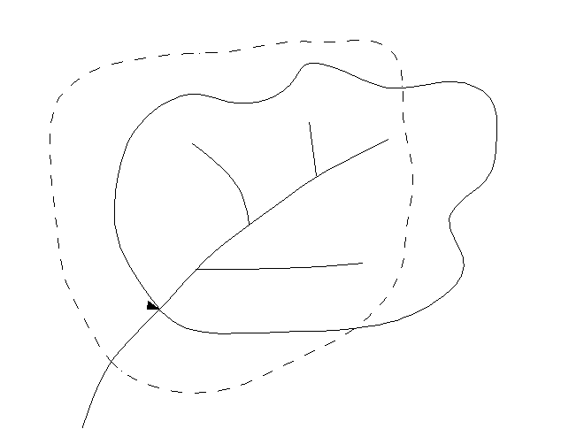
C

五、论述题
1、试述河川径流水资源量评价的过程。
2、试述水资源的基本特性和我国水资源的特点。

参考答案
- 填空题
1、资料的“三性”审查包括可靠性、一致性和代表性。
2、降水资料的代表性分析主要是通过对年降水系列的周期、稳定期和代表期分析来揭示系列对总体的代表程度。
3、大规模的灌溉会增大蒸发量，减少径流量。（填写增大或减少）
4、径流还原计算的方法包括分项调查还原法、降水径流模型法和流域蒸发差值法。
5、我国水资源可利用量的计算方法主要是扣损法。
6、以水均衡为基础，将地下水资源分为补给量、排泄量和储存量。
7、出入和入境水量的计算方法包括代表站法和水量平衡法。
8、承压含水层水文地质参数确定的方法主要包括配线法、直线解析法和水位恢复法。
9、对于喀斯特水，常用流量衰减法方法计算地下水资源量。
10、水资源污染状况评价包括污染源调查和污染源评价。
11、降水资料的插补展延的方法包括地理插值法、相似法和相关分析法。
12、面平均降水量计算的方法包括算术平均法、泰森多边形法和等雨量线法。
13、流域（区域）蒸发量是流域（区域）面积上的综合蒸发量，包括水面蒸发、土壤蒸发和植物散发三部分。
14、城市化的发展会减少蒸散发量，增大径流量。（填写增大或减少）
15、在径流还原计算的工作中，往往把新中国成立前作为基本不受人类活动影响的天然状态。
16、测定水文地质参数的方法分为两类，一类是水文地质试验，一类是利用地下水水位、流量等长期观测资料。
17、以分析补给资源为基础，将地下水资源量分为补给资源和开采资源。
18、在平原区，通常以地下水的补给量作为地下水资源量。（填写补给量或排泄量）
19、水体的泥沙评价主要包括含沙量、输沙量和泥沙淤积量的计算与评价。
20、河川径流量可划分为地表径流量和河川基流两部分。
二、略
三、略
四、略
五、略

